МИНОБРНАУКИ РОССИИ
Санкт-Петербургский государственный
электротехнический университет
«ЛЭТИ» им. В.И. Ульянова (Ленина)
Кафедра МО ЭВМ

лабораторная работа №2
по дисциплине «Вычислительная математика»
Тема: Методы решение нелинейных уравнений

Студент гр. 4343 |  | Овеси С.
Преподаватель |  | Пуеров Г.Ю.

Санкт-Петербург
2026

Цель работы
Научиться вычислять определённый интеграл с помощью формул прямоугольников, трапеций и Симпсона, использовать правило Рунге для контроля точности и сравнить, какой метод даёт нужный результат быстрее и с меньшим числом шагов.

Метод Средних Прямугольников
Метод средних прямоугольников относится к простейшим квадратурным формулам интерполяционного типа. Область интегрирования разбивается на n равных частичных отрезков длиной h=(b−a)/n. На каждом элементарном отрезке подынтегральная функция заменяется константой, равной её значению в средней точке данного отрезка. Геометрически это эквивалентно замене криволинейной трапеции набором прямоугольников, высоты которых определяются в серединах оснований.

Погрешность метода имеет порядок O(h2) и зависит от второй производной подынтегральной функции. Данный подход обеспечивает приемлемую точность для гладких функций при достаточно малом шаге интегрирования, однако требует значительного количества вычислений для достижения высокой точности по сравнению с методами высших порядков.

Формула трапеции
В составной формуле трапеций подынтегральная функция на каждом частичном отрезке аппроксимируется линейным интерполяционным многочленом (хордой), соединяющим значения функции на границах отрезка. Площадь под графиком функции заменяется суммой площадей трапеций, основаниями которых служат значения функции в узлах сетки, а высотой — шаг интегрирования.

Tеоретическая оценка погрешности метода также имеет порядок O(h2). Коэффициент при главном члене асимптотического разложения погрешности отличается от формулы прямоугольников знаком, что обуславливает различную направленность погрешности для выпуклых и вогнутых функций. Метод трапеций является устойчивым и широко применяется для численного интегрирования функций, не имеющих особенностей на отрезке интегрирования.

Формула Симпсона
Составная формула Симпсона (или формула парабол) представляет собой квадратурную формулу повышенной алгебраической степени точности. Интервал интегрирования разбивается на чётное число частичных отрезков. На каждой паре соседних отрезков подынтегральная функция заменяется интерполяционным многочленом Лагранжа второй степени (параболой), проходящим через три узла: начало, середину и конец объединённого отрезка.

Погрешность метода пропорциональна h4 и четвёртой производной подынтегральной функции, что обеспечивает существенно более высокую скорость сходимости по сравнению с методами прямоугольников и трапеций. Формула Симпсона является оптимальным выбором для численного интегрирования гладких функций, позволяя достигать заданной точности при значительно меньшем количестве узлов сетки.

Выполнение работы
Чтобы проверить какой алгоритм самой обслуживанный, есть 3 точности: 0.001, 0.0001 и 0.00001. Для каждого алгоритма, номер интервалов увеличиваются до того как алгоритм удовлетворяет точностю.

Сначала 0.01:
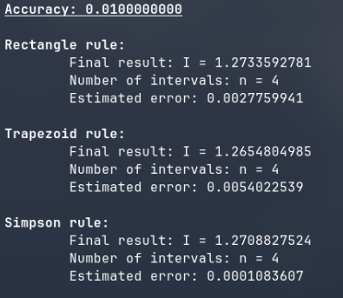

Рисунок 1.1 — Результаты точности 0.001
Здесь все алгоритмы сходятся когда есть 4 интервали, но симпсона является самым обслуживанным так как у него самая маленькая прогрешность.

0.001:
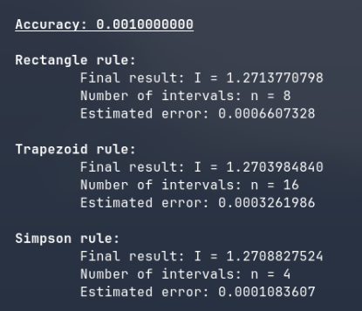

Рисунок 1.2 — Результаты точность 0.001
Здесь алгоритм трапеции самый худщии по интервалам так как надо 16 чтобы сходится, а алгоритм прямугольников самый худщии по данней прогрещности. Симпсон самый лучший.
0.0001:
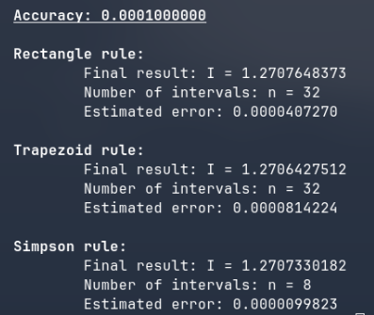

Рисунок 1.3 — Результаты точности 0.0001
Здесь обо алгоритм трапеции и алгоритм прямугольников нужны 32 итерации чтобы сходится, а алгоритм Симпсона, только 8. Он еще раз является самым обслуживанным. А тем более, у него прогрещность намного менее обоих других алгоритмов

Вывод.
В ходе работы освоены методы численного интегрирования на основе составных квадратурных формул прямоугольников, трапеций и Симпсона. Для функции f(x)=1+x2ex​ на отрезке [0,1] получены приближённые значения интеграла с заданной точностью ε. Автоматический выбор шага реализован посредством правила Рунге, обеспечивающего контроль погрешности без избыточных вычислений.

Сравнение методов подтвердило теоретические оценки их точности: формула Симпсона с порядком погрешности O(h4) достигла точности ε=10−4 при n=8, тогда как методы прямоугольников и трапеций (O(h2)) потребовали n=32. Это демонстрирует преимущество методов высших порядков для гладких подынтегральных функций.

Правило Рунге показало надёжность в качестве апостериорной оценки погрешности: во всех расчётах нормированная разность результатов на сетках h и h/2 гарантированно обеспечивала выполнение условия R<ε. Данный подход рекомендован для адаптивного численного интегрирования в прикладных задачах.

Таким образом, приобретены практические навыки реализации квадратурных формул, анализа их сходимости и контроля точности. Результаты работы могут быть применены для решения задач, требующих численного вычисления интегралов с гарантированной точностью.

